TRƯỜNG TIỂU HỌC ĐẰNG LÂM

TÁC PHẨM DỰ THI
Tuyên truyền các mô hình “Dân vận khéo”
tham gia xây dựng nông thôn mới, đô thị văn minh
và chuyển đổi số năm 2024

TÊN TÁC PHẨM DỰ THI
TẤM GƯƠNG ĐỔI MỚI, SÁNG TẠO
TRONG DẠY HỌC

Họ và tên: Vũ Thị Vân Anh
Đơn vị: Trường Tiểu học Đằng Lâm
Địa chỉ: Số 198 Trung Lực, Đằng Lâm, Hải An, Hải Phòng
Điện thoại: 0375097648

Hải Phòng, ngày 14 tháng 8 năm 2024
THÔNG TIN VỀ TÁC PHẨM DỰ THI
1. Tên bài viết/tác phẩm: Tấm gương đổi mới, sáng tạo trong dạy học
2. Thể loại: Bài viết
3. Tên các cuộc thi đã tham gia: Không
4. Đã đăng trên các phương tiện truyền hình, báo chí: Không
5. Đường link tác phẩm: Không
6. Bài viết mới: X

Sinh thời Chủ tịch Hồ Chí Minh căn dặn: “Lấy gương người tốt, việc tốt để hằng ngày giáo dục lẫn nhau là một trong những cách tốt nhất để xây dựng Ðảng, xây dựng các tổ chức cách mạng, xây dựng con người mới, cuộc sống mới”.
Chủ tịch Hồ Chí Minh đã từng viết “Dân Vận khéo thì việc gì cũng thành công”. Mấy chục năm qua, những lời Bác dạy đã trở thành ý thức chính trị và là phương châm hành động cách mạng cho mỗi cán bộ, Đảng viên. Theo Bác, phải làm dân vận với tất cả mọi người, khơi dậy lòng yêu nước trong mỗi một con người, không để sót một ai, người nào cũng là đối tượng tranh thủ, vận động. Làm được việc đó, chính là thực hiện chính sách đại đoàn kết toàn dân tộc “đoàn kết, đoàn kết, đại đoàn kết”.
Xuyên suốt chiều dài lịch sử, những điều Bác chỉ dạy luôn là kim chỉ nam để chúng ta học tập. “Dân vận” luôn đóng vai trò quan trọng không chỉ trong đời sống vật chất mà còn là phương châm sống cho các cơ quan, đơn vị, địa phương trong đời sống tinh thần. Trong phong trào tiếp tục đẩy mạnh học tập và làm theo tư tưởng, đạo đức, phong cách Hồ Chí Minh, thực hiện phương châm “Mỗi thầy, cô giáo là một tấm gương đạo đức tự học và sáng tạo”. Ý thức được vai trò quan trọng này, Ban giám hiệu trường Tiểu học Đằng Lâm rất quan tâm tới công tác “dân vận”. Trong những năm qua, có rất nhiều tấm gương dân vận khéo đã đóng góp cho thành tích của nhà trường. Một trong những tấm gương đó là cô giáo Nguyễn Thị Thu Hà – Tổ trưởng tổ 3 trường Tiểu học Đằng Lâm.
Cô là một tấm gương tiêu biểu làm theo lời Bác, luôn gương mẫu trong mọi công việc được đồng nghiệp thương yêu và tín nhiệm, học sinh tin yêu và phụ huynh rất quý mến. Cô luôn nêu cao tinh thần học tập và tham gia hưởng ứng tích cực các phong trào thi đua “Học tập và làm theo tư tưởng, đạo đức, phong cách Hồ Chí Minh”; “Mỗi thầy giáo, cô giáo là một tấm gương tự học, sáng tạo”.
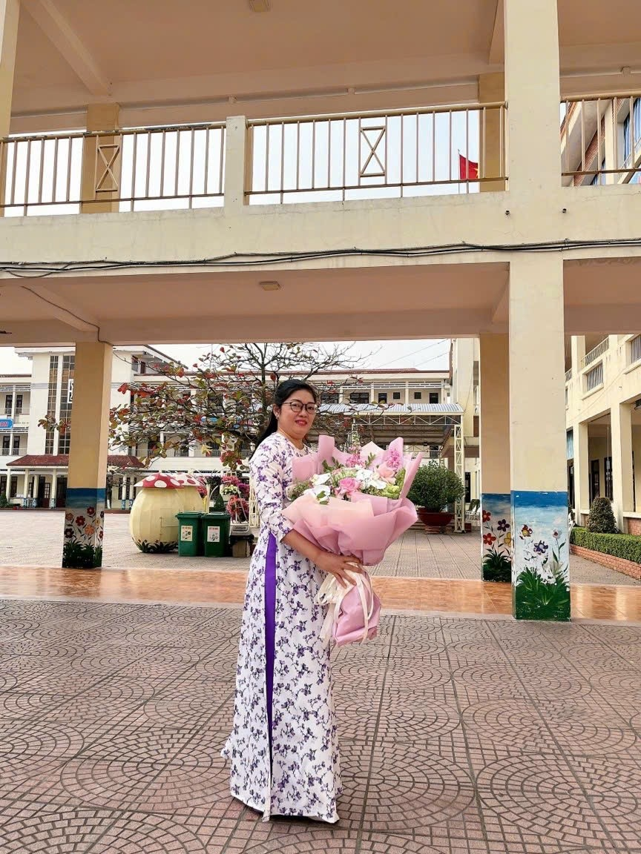
Với 23 năm gắn bó với nghề, nhiều năm là tổ trưởng chuyên môn, đồng chí luôn thể hiện phong cách làm việc khoa học, sáng tạo, tỉ mỉ. Trong công việc đồng chí luôn là người tâm huyết, nhiệt tình, đầy trách nhiệm. Đồng chí luôn sát sao, hướng dẫn, tạo điều kiện thuận lợi nhất cho từng thành viên trong tổ trau dồi, phát huy năng lực chuyên môn của bản thân trong những buổi sinh hoạt chuyên môn. Đồng chí luôn đưa ra những lời góp ý chân thành, chính xác kèm theo đó là những ý kiến gợi mở, động viên thúc đẩy chị em giáo viên trong tổ không ngừng rèn luyện, phấn đấu để nâng cao năng lực chuyên môn của bản thân, khuyến khích giáo viên sáng tạo, chủ động học tập, áp dụng các phương pháp dạy học tích cực, hình thức tổ chức dạy học mới trong công tác chủ nhiệm và giảng dạy. Đặc biệt đồng chí
luôn dành nhiều sự quan tâm, giúp đỡ với những giáo viên mới vào nghề, giáo viên gặp khó khăn về chuyên môn để đáp ứng xu thế đổi mới giáo dục tiểu học hiện nay. Triển khai thực hiện chuyên đề “Xây dựng trường học hạnh phúc, lớp học hạnh phúc”, đồng chí đã tập trung tâm huyết hướng dẫn các lớp xây dựng môi trường giáo dục trong lớp, ngoài lớp đáp ứng nhu cầu, sự hứng thú của học sinh, tạo điều kiện cho tất cả học sinh có thể chơi mà học, học mà chơi, phù hợp với thực tế.
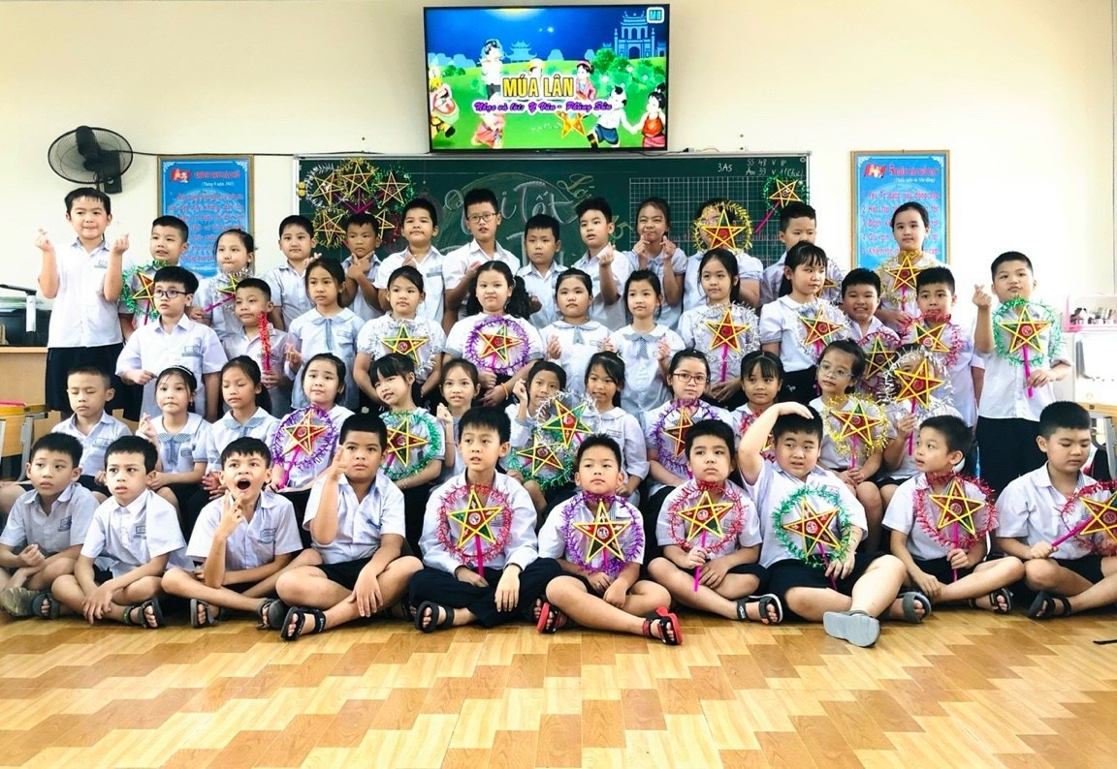
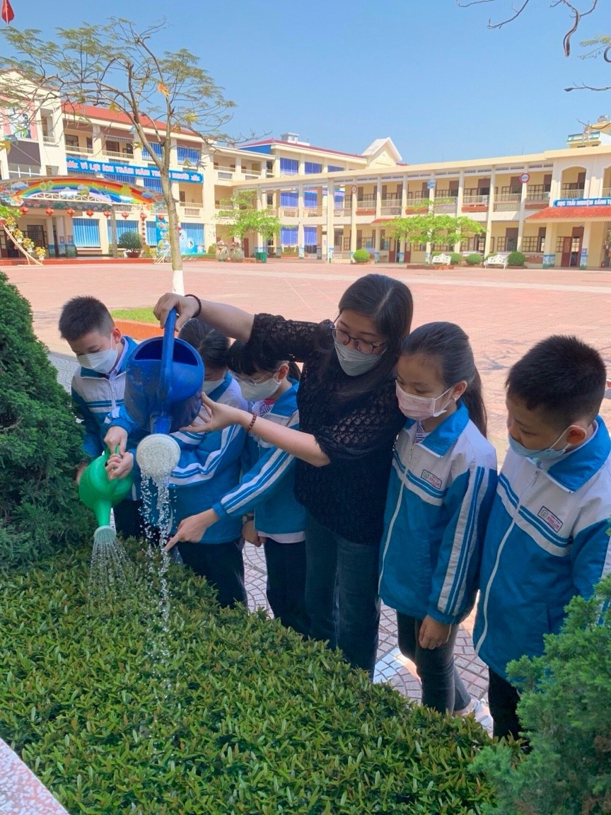
Thực hiện tốt phương pháp giáo dục lấy học sinh làm trung tâm, đồng chí Nguyễn Thị Thu Hà đã không ngừng thiết kế, đổi mới các hoạt động, các giờ dạy theo hướng mở, nhằm phát huy vai trò, tính tích cực chủ động cho học sinh, vì thế các giờ học của lớp luôn sôi nổi, sáng tạo, học sinh hứng thú hăng say tham gia các hoạt động học tập. Ngoài ra, đồng chí còn ứng dụng công nghệ thông tin trong giảng dạy, sưu tầm tìm ra những hình ảnh đẹp, phù hợp với chủ đề nên lôi cuốn, hấp dẫn với học sinh.
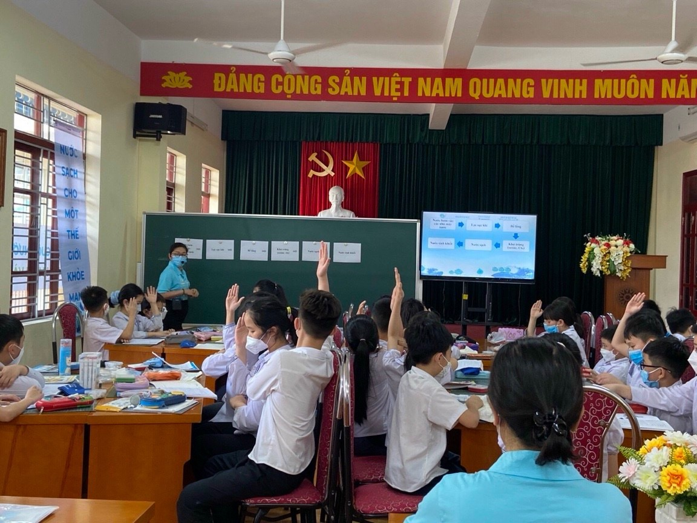
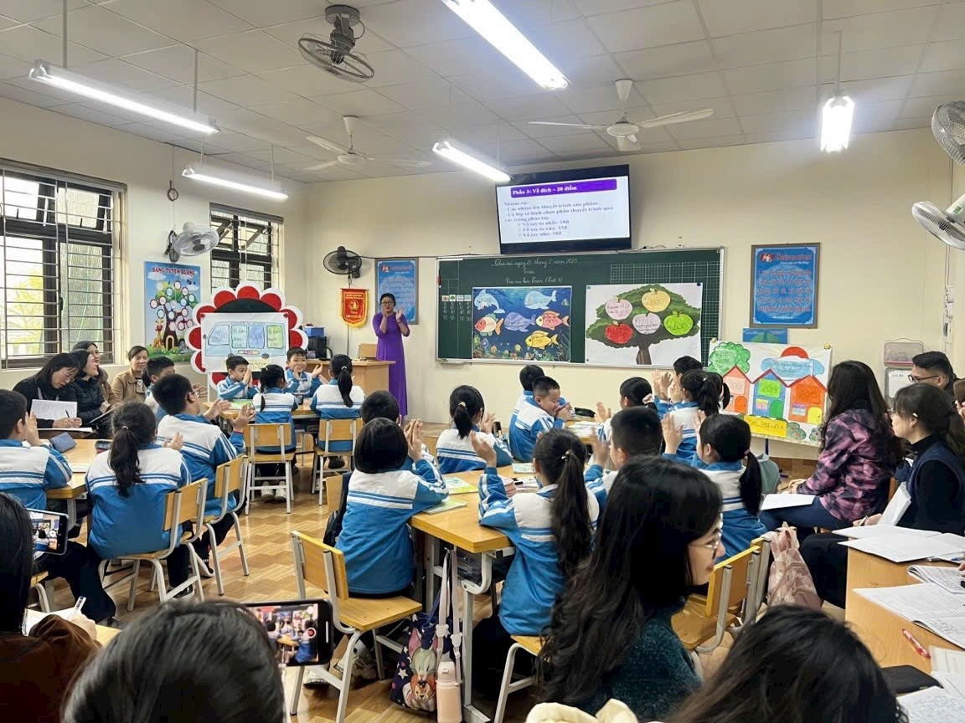
Không chỉ dạy học các kiến thức trong sách vở, đồng chí còn phối kết hợp với phụ huynh học sinh để tổ chức thành công các hoạt động trải nghiệm học tập để rèn luyện kĩ năng sống cho học sinh như Vui Tết Trung thu, Phòng cháy chữa cháy, Tìm hiểu ngày Tết cố truyền dân tộc,…Tất cả đều mang đến sự trải nghiệm mới, thú vị cho học sinh.
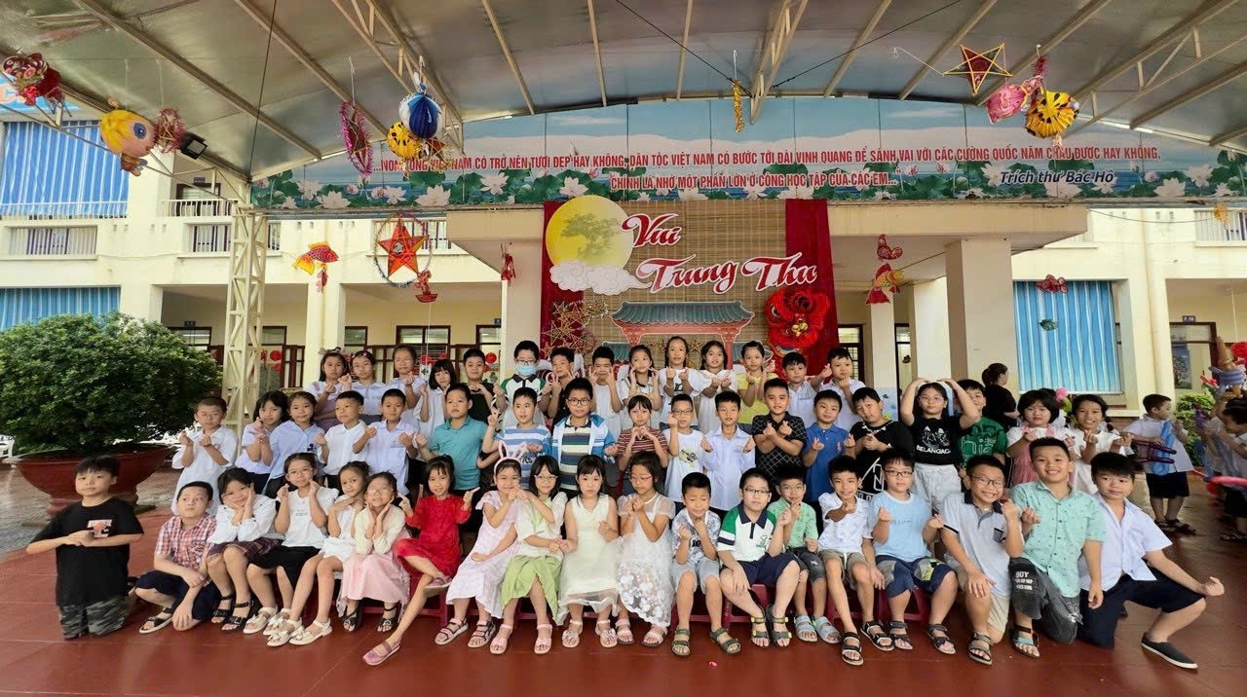
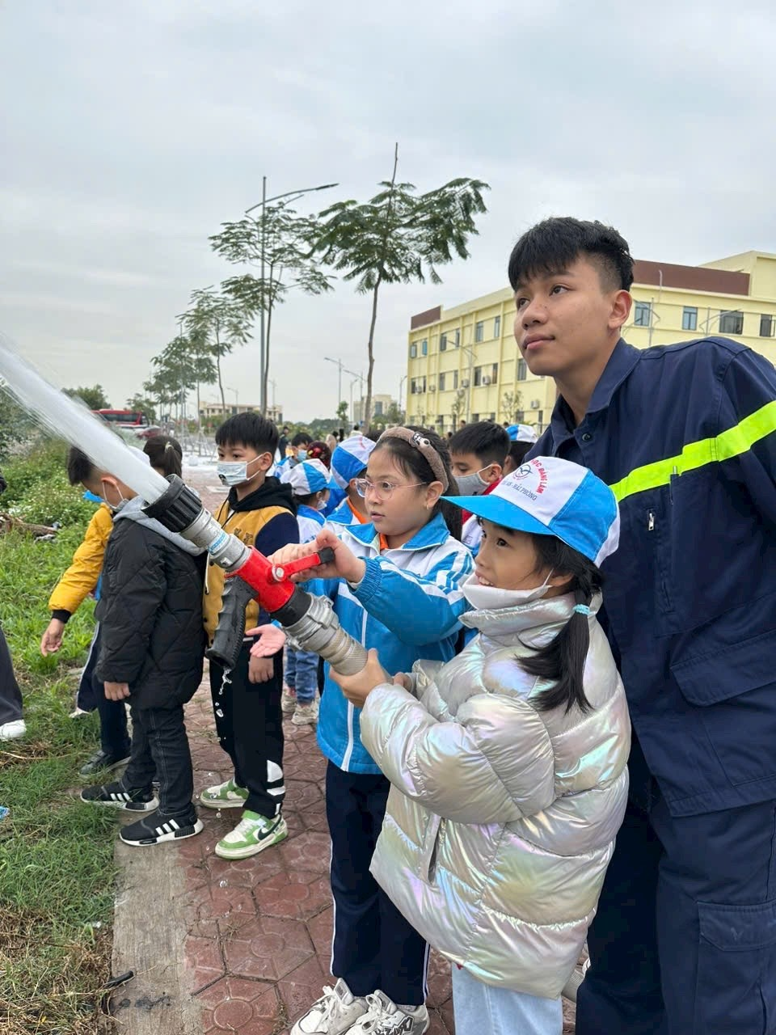
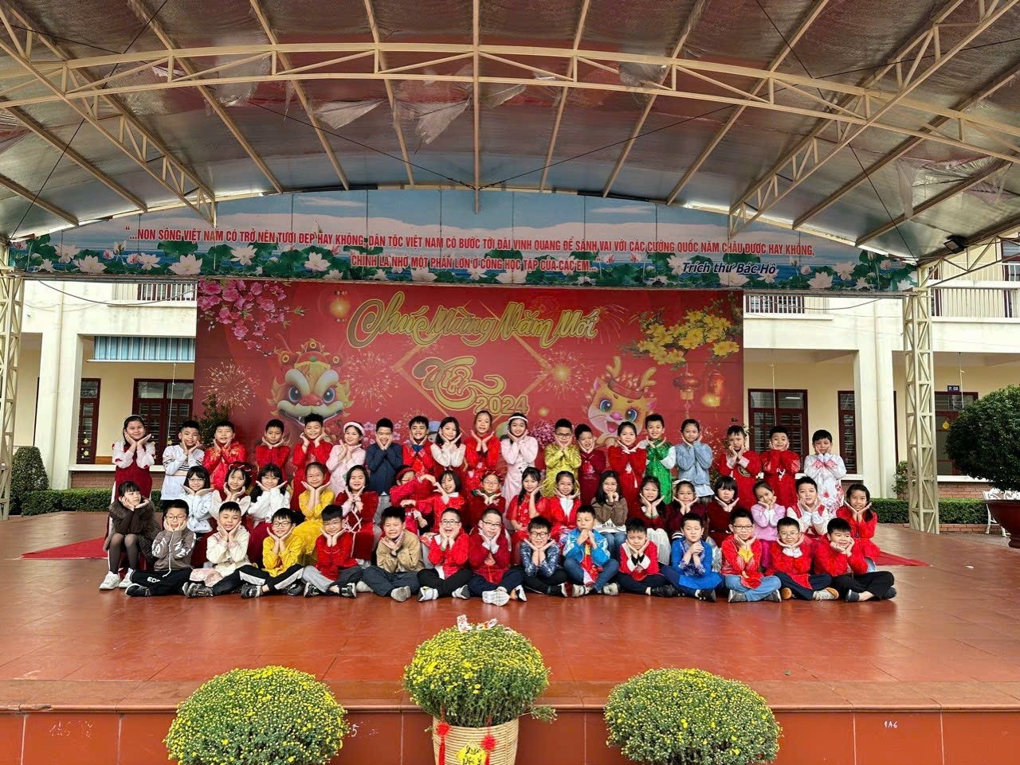
Trên cương vị là tổ trưởng chuyên môn, giáo viên chủ nhiệm - một chặng đường dài đầy gian nan nhưng ngập tràn những niềm vui không bao giờ kể hết. Cô đã dành cả tuổi thanh xuân để cống hiến cho sự nghiệp giáo dục, dành cả tuổi trẻ để chăm sóc dạy dỗ các thế hệ học sinh - mầm non tương lai của đất nước.
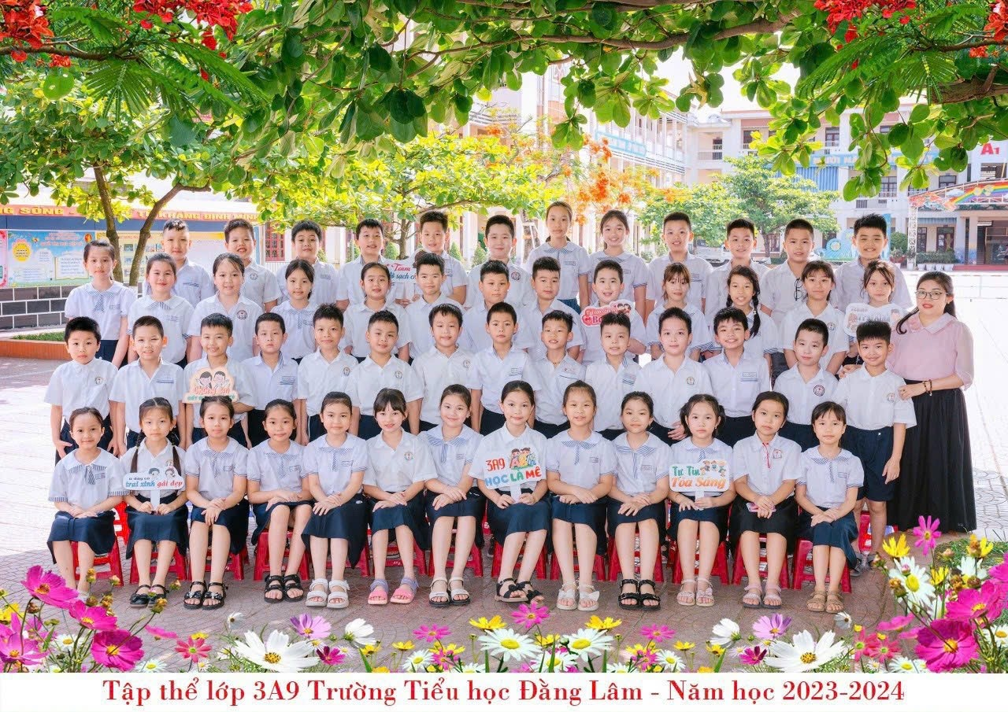
Bằng sự nỗ lực của bản thân, sự giúp đỡ của đồng nghiệp, sự yêu mến của học trò,… đồng chí luôn hoàn thành xuất sắc công việc mà nhà trường giao cho. Cô đã đạt được nhiều thành tích trong công tác giảng dạy. Nhiều năm liền là giáo viên dạy giỏi cấp Thành phố, giáo viên dạy giỏi cấp Quận, giáo viên viết chữ đẹp cấp Thành phố, giáo viên viết chữ đẹp cấp Quận, đạt Chiến sĩ thi đua cấp cơ sở, được nhận Bằng khen của UBND Thành phố, UBND Quận, UBND Phường, ...
Đồng chí luôn thực hiện tốt lời dạy của Chủ tịch Hồ Chí Minh “Dân vận khéo thì việc gì cũng thành công”. Luôn đi đầu gương mẫu trong mọi hoạt động của nhà trường, có tinh thần trách nhiệm cao trong công việc, không quản ngại khó khăn vất vả, luôn hỗ trợ, giúp đỡ chị em đồng nghiệp hoàn thành tốt nhiệm vụ giao lưu các cuộc thi hay các chuyên đề của trường và đều đạt được những thành tích cao nhất. Đồng chí thường xuyên chia sẻ với chị em đồng nghiệp về ứng dụng công nghệ thông tin, một số phần mềm soạn giảng mới hay chia sẻ về xây dựng bài giảng điện tử rất tận tình và chu đáo.
Đồng chí Hà là người năng động, sáng tạo, nhiệt tình, luôn quan tâm đến các chị em đồng nghiệp trong tổ, luôn tìm hiểu phối hợp nắm bắt được những hoàn cảnh và tâm tư của từng thành viên, phối hợp cùng công đoàn nhà trường giúp đỡ động viên chị em mọi lúc mọi nơi. Đồng chí rất chân tình, luôn quan tâm, động viên và giúp đỡ các chị em trong trường có những hoàn cảnh khó khăn. Những năm qua, cùng với tập thể, đề xuất với Cấp ủy, phối hợp và xin ý kiến chỉ đạo của Ban giám hiệu để làm tốt công tác tuyên truyền bằng những việc làm rất thiết thực như: tạo điều kiện để môi trường làm việc được cải thiện, được tham gia các lớp đào tạo bồi dưỡng về chuyên môn nghiệp vụ, tham quan kết hợp học tập hiệu quả, vận động chị em học tập để nâng cao trình độ chuyên môn nghiệp vụ.
Đồng chí là một tấm gương “Dân vận khéo” mà tôi luôn học tập và noi theo, dân vận không chỉ tuyên truyền suông bằng sách báo, khẩu hiệu mà phải bằng hành động cụ thể và thiết thực để chị em đồng nghiệp trong nhà trường luôn lấy đó là trọng tâm. Đồng chí là một tấm gương hành động mẫu mực; quan tâm đến việc xây dựng những gương điển hình tiên tiến, tấm gương tốt, trực tiếp động viên khuyến khích cho thế hệ đoàn viên trẻ để có thể tự tin hơn trong mọi hoạt động của nhà trường.
Đối với tập thể cán bộ, giáo viên, công nhân viên nhà trường và cá nhân tôi, cô luôn là một nhà giáo mẫu mực, là một công dân tốt, là một Đảng viên gương mẫu. Có thể nói đồng chí Nguyễn Thị Thu Hà là một tấm gương sáng cho đồng nghiệp và học sinh noi theo, một tấm gương “Dân vận khéo”.
Xin chúc cô thật nhiều sức khỏe và sẽ luôn hoàn thành xuất sắc mọi nhiệm vụ được giao, gieo thêm nhiều “mầm xanh” cho quê hương, đất nước để ghi tiếp những trang vàng truyền thống của mái trường Tiểu học Đằng Lâm.

